Утверждена
постановлением администрации
Октябрьского района
№_______от ___________________ 2022 г.

Схема расположения земельного участка или земельных участков
на кадастровом плане территории
Система координат: МСК - 86, 2 зона
Условный номер земельного участка:ЗУ1
Номер кадастрового квартала: 86:07:0102006
Адрес: Ханты-Мансийский автономный округ - Югра, Октябрьский район, б.н.п. Сосновый
Категория земель: Земли сельскохозяйственного назначения
Разрешенное использование ЗУ: ведение личного подсобного хозяйства на полевых участках
Площадь земельного участка 1640 м²
Обозначение характерных точек границ | Координаты, м
 | X | Y
1 | 2 | 3
н1 | 1 069 707,08 | 2 519 082,86
н2 | 1 069 740,44 | 2 519 054,36
н3 | 1 069 717,08 | 2 519 025,28
н4 | 1 069 683,68 | 2 519 053,20
н1 | 1 069 707,08 | 2 519 082,86
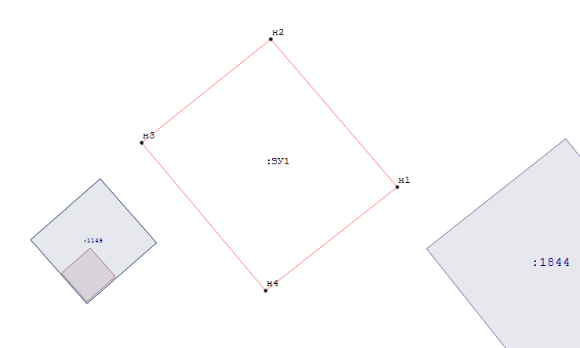Масштаб 1: 500

Условные обозначения:
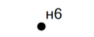- Образуемая точка, сведения о которой позволяют однозначно определить ее местоположение
- Существующая точка, имеющиеся в ГКН сведения о которой позволяют однозначно определить ее местоположение
- Существующая часть границы, сведения о которой достаточны для определения ее местоположения
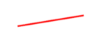- Вновь образованная часть границы, сведения о которой достаточны для определения ее местоположения

